**TRƯỜNG ĐẠI HỌC SƯ PHẠM KỸ THUẬT TP.HCM**

**KHOA CÔNG NGHỆ THÔNG TIN**

-----🙞🙜🕮🙞🙜-----



**ĐỒ ÁN MÔN HỌC**

**HỆ QUẢN TRỊ CƠ SỞ DỮ LIỆU**

**Đề tài: XÂY DỰNG WEBSITE QUẢN LÍ HÀNG HÓA TRONG SIÊU THỊ**

**GVHD: Thầy Nguyễn Thành Sơn**

**Sinh viên thực hiện:**

* Lê Văn Anh Đức 20110634
* Lê Quang Duẩn 20110619
* Châu Thuận Phát 20110157
* Đỗ Phi Long 20110670

***TP. Hồ Chí Minh – 11/2022***

**MỤC LỤC**

CHƯƠNG 1: GIỚI THIỆU ỨNG DỤNG 3

1. Giới thiệu chung 3

2. Đặc tả ứng dụng 3

2.1. Quản lý số lượng hàng hoá 4

2.2. Kiểm soát số liệu chi tiết nhập xuất hàng 4

2.3. Các chức năng của ứng dụng 4

CHƯƠNG 2: THIssẾT KẾ CSDL 5

1.Phân tích thiết kế 5

CHƯƠNG 3: THIẾT KẾ CÁC CHỨC NĂNG 32

3.1. Kết nối csdl 32

3.2. Thêm dữ liệu vào bảng 32

3.3.Xoá dữ liệu trong bảng 34

3.4. Sửa dữ liệu trong bảng 37

3.5. Chức năng chi phí phải thanh toán cho nhà cung cấp 41

3.6. Chức năng thông báo hàng có số lượng dưới 10 41

3.7. Chức năng thông báo hàng lỗi 41

CHƯƠNG 4: TẠO USER VÀ PHÂN QUYỀN 42

4.1. Store Procedure phân quyền user 42

4.2. Store Procedure tạo mới user 43

4.3. Gọi store thực hiện từ C# 44

CHƯƠNG 5: TẠO GIAO DIỆN 45

5.1. Giao diện admin 45

5.2. Giao diện user 52

CHƯƠNG 6: KẾT LUẬN 54

6.1. Đạt được 54

6.2. Hạn chế 54

CHƯƠNG 1: GIỚI THIỆU ỨNG DỤNG

1. ****Giới thiệu chung****

Ngày nay, khi cuộc sống của mỗi người dân đang từng bước được nâng cao thì nhu cầu về mua sắm, vui chơi giải trí ngày càng được chú trọng. Do đó, các doanh nghiệp cũng quan tâm ưu tiên cho việc phát triển các khu thương mại mua sắm nhằm đáp ứng nhu cầu của người dân. Và siêu thị là một hình thức khu mua sắm có hiệu quả trong việc đáp ứng các nhu cầu tiêu dùng của mọi người thuộc mọi tầng lớp.Với sự phát triển ngày càng rộng, yêu cầu điện toán hóa các quy trình nghiệp vụ trong siêu thị là điều tất yếu, nhằm mục đích làm đơn giản hóa các nghiệp vụ cũng như làm cho khả năng phục vụ khách hàng trở nên nhanh chóng và hiệu quả.

* 1. ****Giới thiệu đề tài****

Hiện nay, khi mua hàng người khách hàng sẽ chọn mua hàng trong siêu thị. Bởi trong siêu thị sở hữu những lợi thế như: sản phẩm đa dạng, giá cả niêm yết, chất lượng đảm bảo,… Do vậy, lượng khách hàng mua ngày càng tăng cao. Vì vây, nhân viên hay bị qúa tải dẫn tới việc khách hàng phải chờ đợi lâu. Việc này làm ảnh hưởng tới tính chuyên nghiệp của cửa hàng.

Phần mềm quản lý bán hàng đang được áp dụng phổ biến trong các siêu thị. Phần mềm giúp đẩy nhanh tốc độ bán hàng. Hiện nay, nhu cầu sử dụng phần mềm quản lý ngày càng tăng cao. Phần mềm có chức năng quét mã vạch và ra thành tiền. Điều này tiện lợi cho việc bán hàng nhanh hơn, không để khách hàng phải chờ

Chương trình quản lý bán hàng siêu thị kế thừa mô hình hoạt động của các siêu thị hiện có trên thực tế. Đồng thời ứng dụng công nghệ mới với mục đích làm cho chương trình có thể đáp ứng được nhu cầu quản lý ngày càng phức tạp với khối lượng thông tin ngày càng lớn, dễ dàng trong triển khai cũng như trong ứng dụng.

Chương trình là công cụ quản lý bán hàng hiệu quả, làm đơn giản hóa việc lập các hoá đơn giấy tờ cũng như việc lưu trữ chúng, cung cấp thông tin nhanh chóng và chính xác làm cơ sở cho việc ra quyết định trong kinh doanh, phục vụ hữu hiệu cho việc quản lý và phát triển của siêu thị.

2. Đặc tả ứng dụng

****2.1****. ****Quản lý số lượng hàng hoá****

Hiện nay các siêu thị đều có số lượng hàng hóa lớn. Do vậy việc sử dụng phần mềm giúp bạn quản lý sản phẩm tốt hơn.

Kiểm soát được số lượng hàng hóa, một cách chặt chẽ nhờ có phần mềm quản lý siêu thị.

**2.2. Kiểm soát số liệu chi tiết nhập xuất hàng**

Phần mềm quản lý mọi số liệu nhập, xuất hàng đều được lưu lại trên hệ thống máy tính. Vì vậy, chủ cửa hàng dễ dàng nắm bắt được tình hình nhập xuất hàng.

**2.3. Các chức năng của ứng dụng**

* Đăng nhập
* Đăng kí tài khoản
* Hiển thị mật khẩu
* Xem danh mục
* Quản lý hàng hóa, loại hàng, nhà cung cấp, chi tiết nhập hàng, chi tiết xuất hàng,
* Tìm kiếm hàng theo các thuộc tính
* Thêm, xóa, sửa, lưu, hủy
* Tải lại dữ liệu
* Tự động cập nhật số lượng hàng hóa trong kho hàng khi nhập hàng, xuất hàng.
* Xem số lượng hàng sắp hết, hàng lỗi,…
* Đăng xuất khỏi ứng dụng

CHƯƠNG 2: THIẾT KẾ CSDL

1.Phân tích thiết kế

1.1. Thành phần dữ liệu

1.1.1 Xác định các thực thể và thuộc tính

* ChiTietNhapHang (MaNhapHang, MaHang, SoLuong, NgayNhap, MaNhaCungCap)
* ChiTietXuatHang (MaXuatHang, MaHang, SoLuong, NgayXuat)
* HangHoa (MaHang, TenHang, Gia, SoLuongTonKho, MaLoaiHang)
* HangLoi (MaHang, TenLoi, SoLuong)
* LoaiHang (MaLoaiHang, TenLoaiHang)
* NhaCungCap (MaNhaCungCap, TenNhaCungCap, DiaChi, SoDienThoai)
* TaiKhoan (TenDangNhap, MatKhau, PhanLoai)

1.1.2. Lược đồ ERD

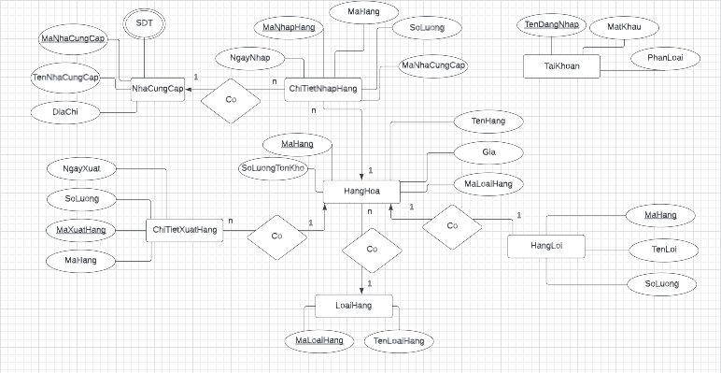

1.1.3. Lược đồ quan hệ

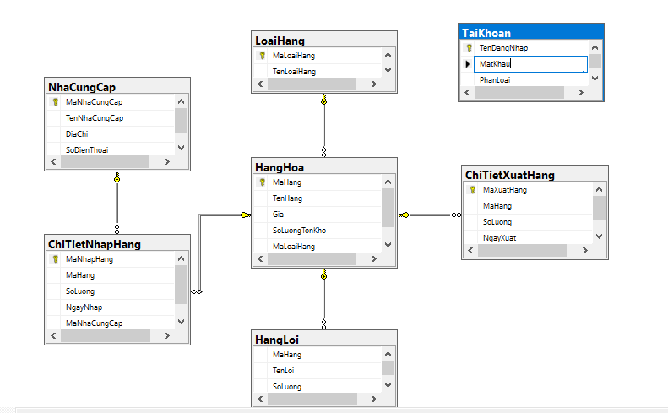

2.1. Thành phần chức năng

2.1.1. Tạo cơ sở dữ liệu

2.1.1.1.Bảng [ChiTietNhapHang]

CREATE TABLE [dbo].[ChiTietNhapHang](

[MaNhapHang] [char](20) NOT NULL,

[MaHang] [char](20) NULL,

[SoLuong] [int] NULL,

[NgayNhap] [date] NULL,

[MaNhaCungCap] [char](20) NULL,

CONSTRAINT [pk_MaNhapHang] PRIMARY KEY CLUSTERED

(

[MaNhapHang] ASC

)WITH (PAD_INDEX = OFF, STATISTICS_NORECOMPUTE = OFF, IGNORE_DUP_KEY = OFF, ALLOW_ROW_LOCKS = ON, ALLOW_PAGE_LOCKS = ON, OPTIMIZE_FOR_SEQUENTIAL_KEY = OFF) ON [PRIMARY]

) ON [PRIMARY]

2.1.1.2.Bảng [ChiTietXuatHang]

CREATE TABLE [dbo].[ChiTietXuatHang](

[MaXuatHang] [char](20) NOT NULL,

[MaHang] [char](20) NULL,

[SoLuong] [int] NULL,

[NgayXuat] [date] NULL,

CONSTRAINT [pk_MaXuatHang] PRIMARY KEY CLUSTERED

(

[MaXuatHang] ASC

)WITH (PAD_INDEX = OFF, STATISTICS_NORECOMPUTE = OFF, IGNORE_DUP_KEY = OFF, ALLOW_ROW_LOCKS = ON, ALLOW_PAGE_LOCKS = ON, OPTIMIZE_FOR_SEQUENTIAL_KEY = OFF) ON [PRIMARY]

) ON [PRIMARY]

2.1.1.3.Bảng [LoaiHang]

CREATE TABLE [dbo].[LoaiHang](

[MaLoaiHang] [char](20) NOT NULL,

[TenLoaiHang] [nvarchar](20) NULL,

CONSTRAINT [pk_MaLoaiHang] PRIMARY KEY CLUSTERED

(

[MaLoaiHang] ASC

)WITH (PAD_INDEX = OFF, STATISTICS_NORECOMPUTE = OFF, IGNORE_DUP_KEY = OFF, ALLOW_ROW_LOCKS = ON, ALLOW_PAGE_LOCKS = ON, OPTIMIZE_FOR_SEQUENTIAL_KEY = OFF) ON [PRIMARY],

UNIQUE NONCLUSTERED

(

[TenLoaiHang] ASC

)WITH (PAD_INDEX = OFF, STATISTICS_NORECOMPUTE = OFF, IGNORE_DUP_KEY = OFF, ALLOW_ROW_LOCKS = ON, ALLOW_PAGE_LOCKS = ON, OPTIMIZE_FOR_SEQUENTIAL_KEY = OFF) ON [PRIMARY],

UNIQUE NONCLUSTERED

(

[TenLoaiHang] ASC

)WITH (PAD_INDEX = OFF, STATISTICS_NORECOMPUTE = OFF, IGNORE_DUP_KEY = OFF, ALLOW_ROW_LOCKS = ON, ALLOW_PAGE_LOCKS = ON, OPTIMIZE_FOR_SEQUENTIAL_KEY = OFF) ON [PRIMARY],

UNIQUE NONCLUSTERED

(

[TenLoaiHang] ASC

)WITH (PAD_INDEX = OFF, STATISTICS_NORECOMPUTE = OFF, IGNORE_DUP_KEY = OFF, ALLOW_ROW_LOCKS = ON, ALLOW_PAGE_LOCKS = ON, OPTIMIZE_FOR_SEQUENTIAL_KEY = OFF) ON [PRIMARY]

) ON [PRIMARY]

2.1.1.4.Bảng [NhaCungCap]

CREATE TABLE [dbo].[NhaCungCap](

[MaNhaCungCap] [char](20) NOT NULL,

[TenNhaCungCap] [nvarchar](30) NULL,

[DiaChi] [nvarchar](50) NULL,

[SoDienThoai] [char](13) NULL,

CONSTRAINT [pk_MaNhaCungCap] PRIMARY KEY CLUSTERED

(

[MaNhaCungCap] ASC

)WITH (PAD_INDEX = OFF, STATISTICS_NORECOMPUTE = OFF, IGNORE_DUP_KEY = OFF, ALLOW_ROW_LOCKS = ON, ALLOW_PAGE_LOCKS = ON, OPTIMIZE_FOR_SEQUENTIAL_KEY = OFF) ON [PRIMARY],

UNIQUE NONCLUSTERED

(

[SoDienThoai] ASC

)WITH (PAD_INDEX = OFF, STATISTICS_NORECOMPUTE = OFF, IGNORE_DUP_KEY = OFF, ALLOW_ROW_LOCKS = ON, ALLOW_PAGE_LOCKS = ON, OPTIMIZE_FOR_SEQUENTIAL_KEY = OFF) ON [PRIMARY],

UNIQUE NONCLUSTERED

(

[SoDienThoai] ASC

)WITH (PAD_INDEX = OFF, STATISTICS_NORECOMPUTE = OFF, IGNORE_DUP_KEY = OFF, ALLOW_ROW_LOCKS = ON, ALLOW_PAGE_LOCKS = ON, OPTIMIZE_FOR_SEQUENTIAL_KEY = OFF) ON [PRIMARY],

UNIQUE NONCLUSTERED

(

[SoDienThoai] ASC

)WITH (PAD_INDEX = OFF, STATISTICS_NORECOMPUTE = OFF, IGNORE_DUP_KEY = OFF, ALLOW_ROW_LOCKS = ON, ALLOW_PAGE_LOCKS = ON, OPTIMIZE_FOR_SEQUENTIAL_KEY = OFF) ON [PRIMARY]

) ON [PRIMARY]

2.1.1.5.Bảng [TaiKhoan]

CREATE TABLE [dbo].[TaiKhoan](

[TenDangNhap] [char](20) NOT NULL,

[MatKhau] [char](25) NULL,

[PhanLoai] [char](6) NULL,

CONSTRAINT [pk_TenDangNhap] PRIMARY KEY CLUSTERED

(

[TenDangNhap] ASC

)WITH (PAD_INDEX = OFF, STATISTICS_NORECOMPUTE = OFF, IGNORE_DUP_KEY = OFF, ALLOW_ROW_LOCKS = ON, ALLOW_PAGE_LOCKS = ON, OPTIMIZE_FOR_SEQUENTIAL_KEY = OFF) ON [PRIMARY]

) ON [PRIMARY]

2.1.1.6.Bảng [HangLoi]

CREATE TABLE [dbo].[HangLoi](

[MaHang] [char](20) NULL,

[TenLoi] [nvarchar](50) NULL,

[SoLuong] [int] NULL

) ON [PRIMARY])

2.1.1.7.Bảng [HangHoa]

CREATE TABLE [dbo].[HangHoa](

[MaHang] [char](20) NOT NULL,

[TenHang] [nvarchar](30) NULL,

[Gia] [real] NULL,

[SoLuongTonKho] [int] NULL,

[MaLoaiHang] [char](20) NULL,

CONSTRAINT [pk_MaHang] PRIMARY KEY CLUSTERED

(

[MaHang] ASC

)WITH (PAD_INDEX = OFF, STATISTICS_NORECOMPUTE = OFF, IGNORE_DUP_KEY = OFF, ALLOW_ROW_LOCKS = ON, ALLOW_PAGE_LOCKS = ON, OPTIMIZE_FOR_SEQUENTIAL_KEY = OFF) ON [PRIMARY],

UNIQUE NONCLUSTERED

(

[TenHang] ASC

)WITH (PAD_INDEX = OFF, STATISTICS_NORECOMPUTE = OFF, IGNORE_DUP_KEY = OFF, ALLOW_ROW_LOCKS = ON, ALLOW_PAGE_LOCKS = ON, OPTIMIZE_FOR_SEQUENTIAL_KEY = OFF) ON [PRIMARY],

UNIQUE NONCLUSTERED

(

[TenHang] ASC

)WITH (PAD_INDEX = OFF, STATISTICS_NORECOMPUTE = OFF, IGNORE_DUP_KEY = OFF, ALLOW_ROW_LOCKS = ON, ALLOW_PAGE_LOCKS = ON, OPTIMIZE_FOR_SEQUENTIAL_KEY = OFF) ON [PRIMARY],

UNIQUE NONCLUSTERED

(

[TenHang] ASC

)WITH (PAD_INDEX = OFF, STATISTICS_NORECOMPUTE = OFF, IGNORE_DUP_KEY = OFF, ALLOW_ROW_LOCKS = ON, ALLOW_PAGE_LOCKS = ON, OPTIMIZE_FOR_SEQUENTIAL_KEY = OFF) ON [PRIMARY]

) ON [PRIMARY]

2.1.2. View

2.1.2.1.[view_NhapHang]

create view [dbo].[view_NhapHang] as

select MaHang, SoLuong, NgayNhap, MaNhaCungCap

from ChiTietNhapHang

2.1.2.2.[view_XuatHang]

create view [dbo].[view_XuatHang] as

select MaHang, SoLuong, NgayXuat

from ChiTietXuatHang

2.1.2.3.[view_HangHoa]

create view [dbo].[view_HangHoa] as

select MaHang, TenHang, Gia, SoLuongTonKho

from HangHoa

2.1.2.4.[view_LoaiHang]

create view [dbo].[view_LoaiHang] as

select MaLoaiHang, TenLoaiHang

from LoaiHang

2.1.2.5.[view_NhaCungCap]

create view [dbo].[view_NhaCungCap] as

select MaNhaCungCap, TenNhaCungCap, DiaChi, SoDienThoai

from NhaCungCap

2.1.3. Function

2.1.3.1. [ThongBaoHangLoi]

create function [dbo].[ThongBaoHangLoi]()

returns @table table(MaHang char(4),TenLoi nvarchar(50),SoLuong int)

as

begin

insert @table select * from HangLoi

return

end

GO

2.1.3.2. [HangCoSoLuongDuoi10]

create function [dbo].[HangCoSoLuongDuoi10]()

returns table as

return

select *

from HangHoa

where HangHoa.SoLuongTonKho <10

end

2.1.3.3. [ChiPhiPhaiThanhToanChoNhaCungCap]

Create function [dbo].[ChiPhiPhaiThanhToanChoNhaCungCap](@Ngay date,@MaNhaCungCap char(5))

returns int

as

begin

declare @SoTien int

select @SoTien=sum(Gia*SoLuong) from HangHoa join ChiTietNhapHang on ChiTietNhapHang.MaHang=HangHoa.MaHang where NgayNhap=@Ngay

return @SoTien

end

2.1.4. Các khóa ngoại và khóa chính

ALTER TABLE [dbo].[ChiTietNhapHang] WITH CHECK ADD CONSTRAINT [fk_MaNhaCungCap] FOREIGN KEY([MaNhaCungCap])

REFERENCES [dbo].[NhaCungCap] ([MaNhaCungCap])

GO

ALTER TABLE [dbo].[ChiTietNhapHang] CHECK CONSTRAINT [fk_MaNhaCungCap]

GO

ALTER TABLE [dbo].[ChiTietXuatHang] WITH CHECK ADD CONSTRAINT [fk_MaHang_ChiTietXuatHang] FOREIGN KEY([MaHang])

REFERENCES [dbo].[HangHoa] ([MaHang])

GO

ALTER TABLE [dbo].[ChiTietXuatHang] CHECK CONSTRAINT [fk_MaHang_ChiTietXuatHang]

GO

ALTER TABLE [dbo].[HangHoa] WITH CHECK ADD CONSTRAINT [fk_MaLoaiHang] FOREIGN KEY([MaLoaiHang])

REFERENCES [dbo].[LoaiHang] ([MaLoaiHang])

GO

ALTER TABLE [dbo].[HangHoa] CHECK CONSTRAINT [fk_MaLoaiHang]

GO

ALTER TABLE [dbo].[HangLoi] WITH CHECK ADD CONSTRAINT [fk_MaHang_HangLoi] FOREIGN KEY([MaHang])

REFERENCES [dbo].[HangHoa] ([MaHang])

GO

ALTER TABLE [dbo].[HangLoi] CHECK CONSTRAINT [fk_MaHang_HangLoi]

2.1.5. Check

ALTER TABLE [dbo].[ChiTietNhapHang] WITH CHECK ADD CONSTRAINT [ck_SoLuong_NhapHang] CHECK (([SoLuong]>(0)))

GO

ALTER TABLE [dbo].[ChiTietNhapHang] CHECK CONSTRAINT [ck_SoLuong_NhapHang]

GO

ALTER TABLE [dbo].[ChiTietXuatHang] WITH CHECK ADD CONSTRAINT [ck_SoLuong_XuatHang] CHECK (([SoLuong]>(0)))

GO

ALTER TABLE [dbo].[ChiTietXuatHang] CHECK CONSTRAINT [ck_SoLuong_XuatHang]

GO

ALTER TABLE [dbo].[HangHoa] WITH CHECK ADD CONSTRAINT [ck_Gia_HangHoa] CHECK (([Gia]>(0)))

GO

ALTER TABLE [dbo].[HangHoa] CHECK CONSTRAINT [ck_Gia_HangHoa]

GO

ALTER TABLE [dbo].[HangHoa] WITH CHECK ADD CONSTRAINT [ck_SoLuongTonKho_HangHoa] CHECK (([SoLuongTonkho]>(0)))

GO

ALTER TABLE [dbo].[HangHoa] CHECK CONSTRAINT [ck_SoLuongTonKho_HangHoa]

GO

ALTER TABLE [dbo].[HangLoi] WITH CHECK ADD CONSTRAINT [ck_SoLuong_HangLoi] CHECK (([SoLuong]>(0)))

GO

ALTER TABLE [dbo].[HangLoi] CHECK CONSTRAINT [ck_SoLuong_HangLoi]

2.1.6.Thủ tục

2.1.6.1.[DeleteRowOfTable_ChiTietNhapHang]

create proc [dbo].[DeleteRowOfTable_ChiTietNhapHang](@KhoaChinh char(20)) as

begin

delete from ChiTietNhapHang where MaNhapHang=@KhoaChinh

end

2.1.6.2.[DeleteRowOfTable_ChiTietXuatHang]

create proc [dbo].[DeleteRowOfTable_ChiTietXuatHang](@KhoaChinh char(20)) as

begin

delete from ChiTietXuatHang where MaXuatHang=@KhoaChinh

end

2.1.6.3.[DeleteRowOfTable_HangHoa]

create proc [dbo].[DeleteRowOfTable_HangHoa](@KhoaChinh char(20)) as

begin

delete from HangHoa where MaHang=@KhoaChinh

end

2.1.6.4.[DeleteRowOfTable_HangLoi]

create proc [dbo].[DeleteRowOfTable_HangLoi](@KhoaChinh char(20)) as

begin

delete from HangLoi where MaHang=@KhoaChinh

end

2.1.6.5.[DeleteRowOfTable_LoaiHang]

create proc [dbo].[DeleteRowOfTable_LoaiHang](@KhoaChinh char(20)) as

begin

delete from LoaiHang where MaLoaiHang=@KhoaChinh

end

2.1.6.6.[DeleteRowOfTable_NhaCungCap]

create proc [dbo].[DeleteRowOfTable_NhaCungCap](@KhoaChinh char(20)) as

begin

delete from NhaCungCap where MaNhaCungCap=@KhoaChinh

end

2.1.6.7.[DeleteRowOfTable_TaiKhoan]

create proc [dbo].[DeleteRowOfTable_TaiKhoan](@KhoaChinh char(20)) as

begin

delete from TaiKhoan where TenDangNhap=@KhoaChinh

end

2.1.6.8.[insert_hanghoa]

create proc [dbo].[insert_hanghoa](@mahang char(20), @tenhang nvarchar(30), @gia real, @soluongtonkho int, @maloaihang char(20)) as

begin

begin tran

save transaction tran_insert_HangHoa

insert into HangHoa values (@mahang, @tenhang, @gia, @soluongtonkho, @maloaihang)

commit

end

2.1.6.9.[sp_create_user]

CREATE PROC [dbo].[sp_create_user](

@username sysname,

@password sysname

)

AS

BEGIN

DECLARE @addlogin char(50) = 'CREATE LOGIN ' + QUOTENAME(@username) + 'WITH PASSWORD = ' + QUOTENAME(@password, '''')

EXEC (@addlogin)

DECLARE @adduser char(50) = 'CREATE USER ' + QUOTENAME(@username) + ' FOR LOGIN ' + QUOTENAME(@username)

EXEC (@adduser)

EXEC sp_privileges_user @username

END

2.1.6.10.[sp_privileges_user]

Create PROC [dbo].[sp_privileges_user](

@Username sysname

)

AS

BEGIN

DECLARE @query varchar(100) = 'GRANT SELECT ON [view_HangHoa] TO ' + QUOTENAME(@Username)

EXEC (@query)

SET @query = 'GRANT SELECT ON [view_LoaiHang] TO ' + QUOTENAME(@Username)

EXEC (@query)

SET @query = 'GRANT SELECT ON [view_NhaCungCap] TO ' + QUOTENAME(@Username)

EXEC (@query)

SET @query = 'GRANT SELECT ON [view_NhapHang] TO ' + QUOTENAME(@Username)

EXEC (@query)

SET @query = 'GRANT SELECT ON [view_XuatHang] TO ' + QUOTENAME(@Username)

EXEC (@query)

END

2.1.6.11.[insert_hangloi]

create proc [dbo].[insert_hangloi](@mahang char(20), @tenloi nvarchar(50), @soluong int) as

begin

begin tran

save transaction tran_insert_HangLoi

insert into HangLoi values (@mahang, @tenloi, @soluong)

commit

end

2.1.6.12.[insert_loaihang]

create proc [dbo].[insert_loaihang](@maloaihang char(20), @tenloaihang nvarchar(30)) as

begin

begin tran

save transaction tran_insert_LoaiHang

insert into LoaiHang values (@maloaihang, @tenloaihang)

commit

end

2.1.6.13.[insert_nhacungcap]

create proc [dbo].[insert_nhacungcap](@manhacungcap char(20), @tennhacungcap nvarchar(30), @diachi nvarchar(50), @sodienthoai char(13)) as

begin

begin tran

save transaction tran_insert_NhaCungCap

insert into NhaCungCap values (@manhacungcap, @tennhacungcap, @diachi, @sodienthoai)

commit

end

2.1.6.14.[insert_nhaphang]

create proc [dbo].[insert_nhaphang](@manhaphang char(20), @mahang char(20), @soluong int, @ngaynhap date, @manhacungcap char(20)) as

begin

begin tran

save transaction tran_insert_ChiTietNhapHang

insert into ChiTietNhapHang values (@manhaphang, @mahang, @soluong, @ngaynhap, @manhacungcap)

commit

end

2.1.6.15.[insert_xuathang]

CREATE proc [dbo].[insert_xuathang](@maxuathang char(20), @mahang char(20), @soluong int, @ngayxuat date) as

begin

begin tran

save transaction tran_insert_ChiTietXuatHang

insert into ChiTietXuatHang values (@maxuathang, @mahang, @soluong, @ngayxuat)

commit

end

2.1.6.16.[update_ChiTietNhapHang]

CREATE proc [dbo].[update_ChiTietNhapHang] (@manhaphang char(20), @mahang char(20)= null, @soluong int = null, @ngaynhap date = null, @manhacungcap char(20) = null) as

begin

declare @query nvarchar(200) = 'Update ChiTietNhapHang set '

declare @count bit = 0

if (@mahang != '')

begin

set @query = @query + 'MaHang = ' +QUOTENAME(@mahang, '''')

set @count = 1

end

if (@soluong != '')

begin

if (@count = 1)

set @query = @query + ', '

set @query = @query + 'SoLuong = ' +QUOTENAME(@soluong, '''')

set @count = 1

end

if (@ngaynhap != '')

begin

if (@count = 1)

set @query = @query + ', '

set @query = @query + 'NgayNhap = ' +QUOTENAME(@ngaynhap, '''')

set @count = 1

end

if (@manhacungcap != '')

begin

if (@count = 1)

set @query = @query + ', '

set @query = @query + 'MaNhaCungCap = ' +QUOTENAME(@manhacungcap, '''')

set @count = 1

end

set @query = @query + ' where MaNhapHang = ' +QUOTENAME(@manhaphang, '''')

begin tran

save transaction tran_update_ChiTietNhapHang

exec(@query)

commit

end

2.1.6.17.[update_ChiTietXuatHang]

CREATE proc [dbo].[update_ChiTietXuatHang] (@maxuathang char(20), @mahang char(20)= null, @soluong int = null, @ngayxuat date = null) as

begin

declare @query nvarchar(200) = 'Update ChiTietXuatHang set '

declare @count bit = 0

if (@mahang != '')

begin

set @query = @query + 'MaHang = ' +QUOTENAME(@mahang, '''')

set @count = 1

end

if (@soluong != '')

begin

if (@count = 1)

set @query = @query + ', '

set @query = @query + 'SoLuong = ' +QUOTENAME(@soluong, '''')

set @count = 1

end

if (@ngayxuat != '')

begin

if (@count = 1)

set @query = @query + ', '

set @query = @query + 'NgayXuat = ' +QUOTENAME(@ngayxuat, '''')

set @count = 1

end

set @query = @query + ' where MaXuatHang = ' +QUOTENAME(@maxuathang, '''')

begin tran

save transaction tran_update_ChiTietXuatHang

exec(@query)

commit

end

2.1.6.18.[update_HangHoa]

CREATE proc [dbo].[update_HangHoa] (@mahang char(20), @tenhang nvarchar(30)= null, @gia real = null, @soluongtonkho int = null, @maloaihang char(20) = null) as

begin

declare @query nvarchar(200) = 'Update HangHoa set '

declare @count bit = 0

if (@tenhang != '')

begin

set @query = @query + 'TenHang = ' +QUOTENAME(@tenhang, '''')

set @count = 1

end

if (@gia != '')

begin

if (@count =1)

set @query = @query + ', '

set @query = @query + 'Gia = ' +QUOTENAME(@gia, '''')

set @count = 1

end

if (@soluongtonkho != '')

begin

if (@count = 1)

set @query = @query + ', '

set @query = @query + 'SoLuongTonKho = ' +QUOTENAME(@soluongtonkho, '''')

set @count = 1

end

if (@maloaihang != '')

begin

if (@count =1)

set @query = @query + ', '

set @query = @query + 'MaLoaiHang = ' + QUOTENAME(trim(@maloaihang),'''')

set @count = 1

end

set @query = @query + ' where MaHang = ' +QUOTENAME(@mahang, '''')

begin tran

save transaction tran_update_HangHoa

exec(@query)

commit

end

2.1.6.19.[update_HangLoi]

CREATE proc [dbo].[update_HangLoi] (@mahang char(20), @tenloi nvarchar(50)= null, @soluong int = null) as

begin

declare @query nvarchar(100) = 'Update HangLoi set '

declare @count bit = 0

if (@tenloi != '')

begin

set @query = @query + 'TenLoi = ' +QUOTENAME(@tenloi, '''')

set @count = 1

end

if (@soluong != '')

begin

if (@count = 1)

set @query = @query + ', '

set @query = @query + 'SoLuong = ' +QUOTENAME(@soluong, '''')

set @count = 1

end

set @query = @query + ' where MaHang = ' +QUOTENAME(@mahang, '''')

begin tran

save transaction tran_update_HangLoi

exec(@query)

commit

end

2.1.6.20.[update_LoaiHang]

CREATE proc [dbo].[update_LoaiHang] (@maloaihang char(20), @tenloaihang nvarchar(20)= null) as

begin

declare @query nvarchar(100) = 'Update LoaiHang set '

declare @count bit = 0

if (@tenloaihang != '')

begin

set @query = @query + 'TenLoaiHang = ' +QUOTENAME(@tenloaihang, '''')

end

set @query = @query + ' where MaLoaiHang = ' +QUOTENAME(@maloaihang, '''')

begin tran

save transaction tran_update_LoaiHang

exec(@query)

commit

end

2.1.6.21.[update_NhaCungCap]

CREATE proc [dbo].[update_NhaCungCap] (@manhacungcap char(20), @tennhacungcap nvarchar(30)= null, @diachi nvarchar(50) = null, @sodienthoai char(13) = null) as

begin

declare @query nvarchar(200) = 'Update NhaCungCap set '

declare @count bit = 0

if (@tennhacungcap != '')

begin

set @query = @query + 'TenNhaCungCap = ' +QUOTENAME(@tennhacungcap, '''')

set @count = 1

end

if (@diachi != '')

begin

if (@count = 1)

set @query = @query + ', '

set @query = @query + 'DiaChi = ' +QUOTENAME(@diachi, '''')

set @count = 1

end

if (@sodienthoai != '')

begin

if (@count = 1)

set @query = @query + ', '

set @query = @query + 'SoDienThoai = ' +QUOTENAME(@sodienthoai, '''')

set @count = 1

end

set @query = @query + ' where MaNhaCungCap = ' +QUOTENAME(@manhacungcap, '''')

begin tran

save transaction tran_update_NhaCungCap

exec(@query)

commit

end

2.1.7.Trigger

2.1.7.1.[KiemTraNhapHang]

Create trigger [dbo].[KiemTraNhapHang] on [dbo].[ChiTietNhapHang]

for insert as

declare @SoLuong real,@MaHang char(20)

select @SoLuong=chen.SoLuong from inserted chen

select @MaHang=chen.MaHang from inserted chen

begin

if(@SoLuong>0)

begin

update HangHoa set SoLuongTonKho+=@SoLuong where MaHang=@MaHang

print('Da cap nhat thanh cong')

end

else

print(N'Hang hien da het')

end

2.1.7.2.[UpdateNhapHang]

Create trigger [dbo].[KiemTraNhapHang] on [dbo].[ChiTietNhapHang]

for insert as

declare @SoLuong real,@MaHang char(20)

select @SoLuong=chen.SoLuong from inserted chen

select @MaHang=chen.MaHang from inserted chen

begin

if(@SoLuong>0)

begin

update HangHoa set SoLuongTonKho+=@SoLuong where MaHang=@MaHang

print('Da cap nhat thanh cong')

end

else

print(N'Hang hien da het')

end

2.1.7.3.[UpdateNhapHang]

CREATE trigger [dbo].[UpdateNhapHang] on [dbo].[ChiTietNhapHang]

for Update

as

declare @SoLuongTruoc int,@MaHang char(20), @TonKho int,@SoLuongSau int

select @SoLuongTruoc=de.SoLuong from deleted de

select @SoLuongSau=ins.SoLuong from inserted ins

select @MaHang=chen.MaHang from inserted chen

select @TonKho=HangHoa.SoLuongTonKho from HangHoa where MaHang = @MaHang

begin

if(@SoLuongSau-@SoLuongTruoc+@TonKho > 0)

update HangHoa set SoLuongTonKho+=@SoLuongSau-@SoLuongTruoc where MaHang=@MaHang

else

print(N'Hang khong du so luong ')

end

2.1.7.4.[DeleteNhapHang]

Create trigger [dbo].[DeleteNhapHang] on [dbo].[ChiTietNhapHang]

for delete as

declare @SoLuong real,@MaHang char(20)

select @SoLuong=chen.SoLuong from deleted chen

select @MaHang=chen.MaHang from deleted chen

begin

if(@SoLuong>0)

begin

update HangHoa set SoLuongTonKho-=@SoLuong where MaHang=@MaHang

print('Da cap nhat thanh cong')

end

else

print(N'Hang hien da het')

end

2.1.7.5.[KiemTraXuatHang]

create trigger [dbo].[KiemTraXuatHang] on [dbo].[ChiTietXuatHang]

for insert as

declare @SoLuong int,@MaHang char(20), @TonKho int

select @SoLuong=chen.SoLuong from inserted chen

select @MaHang=chen.MaHang from inserted chen

select @TonKho=HangHoa.SoLuongTonKho from HangHoa where MaHang = @MaHang

begin

if(@SoLuong <= @TonKho)

update HangHoa set SoLuongTonKho-=@SoLuong where MaHang=@MaHang

else

print(N'Hang khong du so luong ')

end

2.1.7.6.[UpdateXuatHang]

CREATE trigger [dbo].[UpdateXuatHang] on [dbo].[ChiTietXuatHang]

for Update

as

declare @SoLuongTruoc int,@MaHang char(20), @TonKho int,@SoLuongSau int

select @SoLuongTruoc=de.SoLuong from deleted de

select @SoLuongSau=ins.SoLuong from inserted ins

select @MaHang=chen.MaHang from inserted chen

select @TonKho=HangHoa.SoLuongTonKho from HangHoa where MaHang = @MaHang

begin

if(@TonKho-(@SoLuongSau-@SoLuongTruoc) > 0)

update HangHoa set SoLuongTonKho-=@SoLuongSau-@SoLuongTruoc where MaHang=@MaHang

else

print(N'Hang khong du so luong ')

end

2.1.7.7.[DeleteXuatHang]

CREATE trigger [dbo].[DeleteXuatHang] on [dbo].[ChiTietXuatHang]

for delete as

declare @SoLuong int,@MaHang char(20), @TonKho int

select @SoLuong=chen.SoLuong from deleted chen

select @MaHang=chen.MaHang from deleted chen

select @TonKho=HangHoa.SoLuongTonKho from HangHoa where MaHang = @MaHang

begin

if(@SoLuong > 0)

update HangHoa set SoLuongTonKho+=@SoLuong where MaHang=@MaHang

else

print(N'Hang khong du so luong ')

end

2.1.7.8.[ThemHangLoi]

Create trigger [dbo].[ThemHangLoi]

on [dbo].[HangLoi]

for insert

as declare @SoLuong int,@MaHang char(20)

select @SoLuong=ne.SoLuong from inserted ne

select @MaHang=ne.MaHang from inserted ne

begin

if(@SoLuong>0)

begin

update HangHoa set SoLuongTonKho-=@SoLuong where MaHang=@MaHang

end

else

begin

print('Kiem tra so luong')

rollback

end

end

2.1.7.9.[XoaHangLoi]

ALTER trigger [dbo].[XoaHangLoi]

on [dbo].[HangLoi]

for delete

as declare @SoLuong int,@MaHang char(20)

select @SoLuong=ne.SoLuong from deleted ne

select @MaHang=ne.MaHang from deleted ne

begin

if(@SoLuong>0)

begin

update HangHoa set SoLuongTonKho-=@SoLuong where MaHang=@MaHang

end

else

begin

print('Kiem tra so luong')

rollback tran

end

end

CHƯƠNG 3: THIẾT KẾ CÁC CHỨC NĂNG

3.1. Kết nối csdl

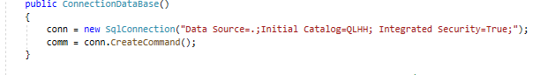

3.2. Thêm dữ liệu vào bảng

Có 6 store procedure về thêm dữ liệu vào bảng

Insert_hanghoa

Insert_hangloi

Insert_loaihang

Insert_nhacungcap

Insert_nhaphang

Insert_xuathang

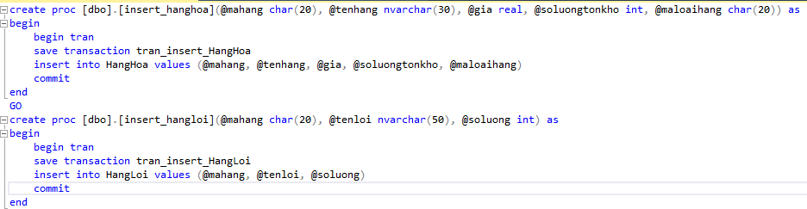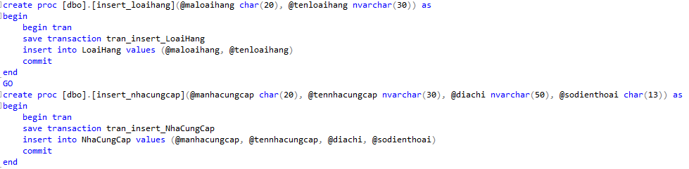

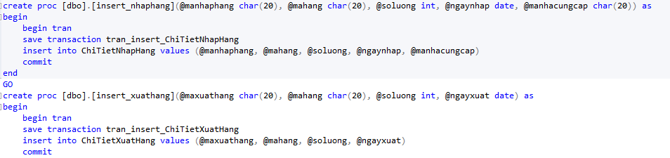

Trong c#

Bảng Hàng hoá

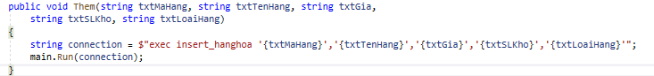

Bảng Hàng Lỗi

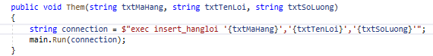

Bảng Loại Hàng

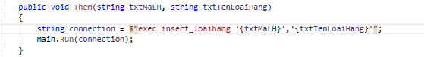

Bảng Nhà cung cấp

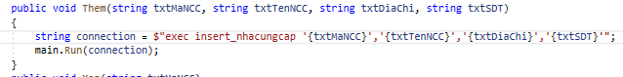

Bảng Chi tiết nhập hàng

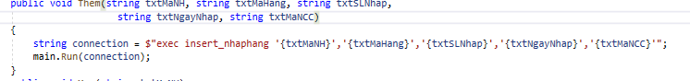

Bảng Chi tiết xuất hàng

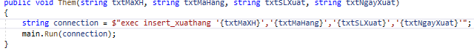

3.3.Xoá dữ liệu trong bảng

Có 6 store procedure về xoá dữ liệu trong bảng

DeleteRowOfTable_ChiTietNhapHang

DeleteRowOfTable_ChiTietXuatHang

DeleteRowOfTable_HangHoa

DeleteRowOfTable_HangLoi

DeleteRowOfTable_LoaiHang

DeleteRowOfTable_NhaCungCap

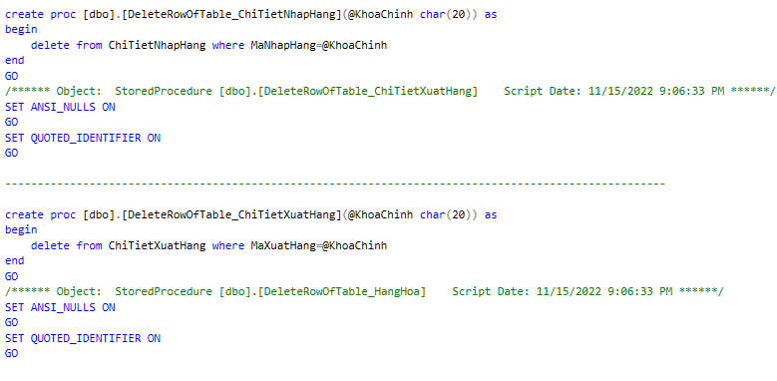

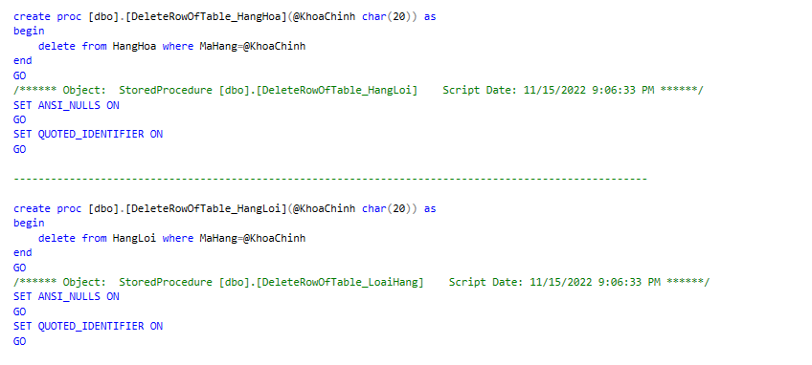

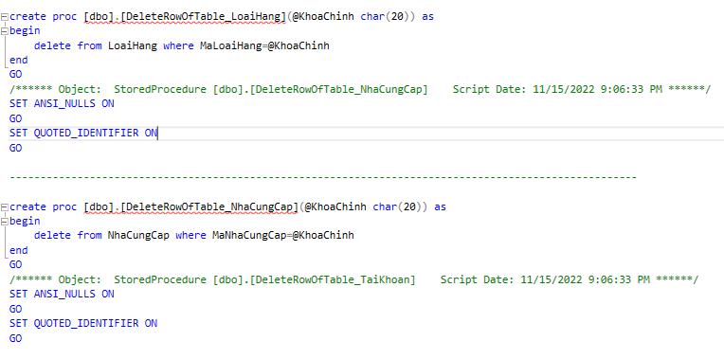

Dùng trong c#

Bảng hàng hoá

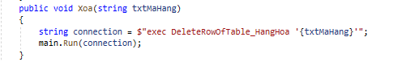

Bảng hàng lỗi

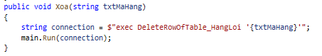

Bảng loại hàng

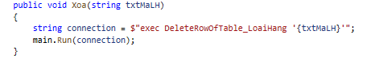

Bảng nhà cung cấp

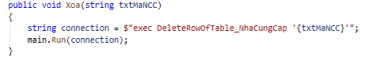

Bảng chi tiết nhập hàng

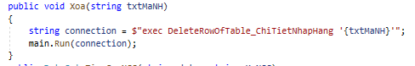

Bảng chi tiết xuất hàng

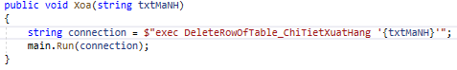

3.4. Sửa dữ liệu trong bảng

Trong sql có 6 store procedure để sửa dữ liệu trong bảng

Update_HangHoa

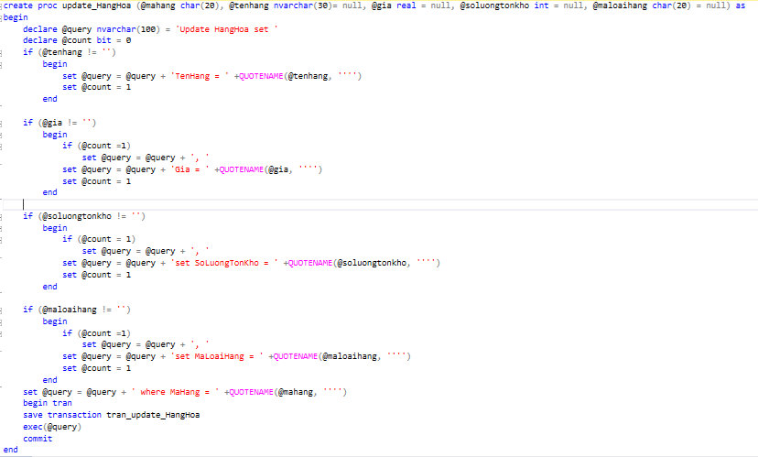

Update_HangLoi

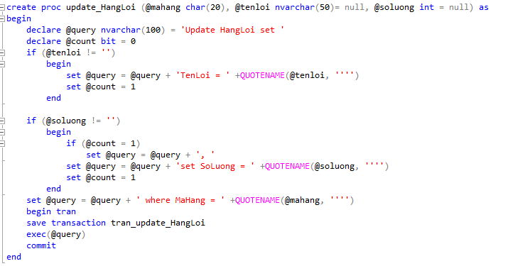

Update_LoaiHang

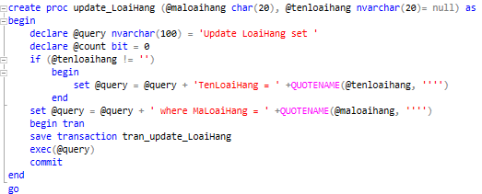

Update_NhaCungCap

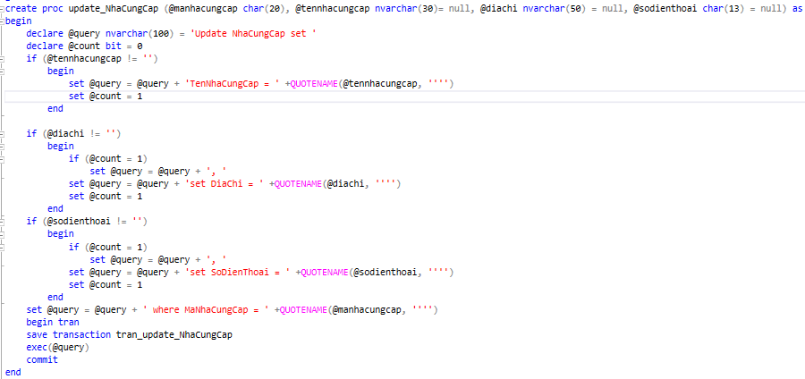

Update_ChiTietNhapHang

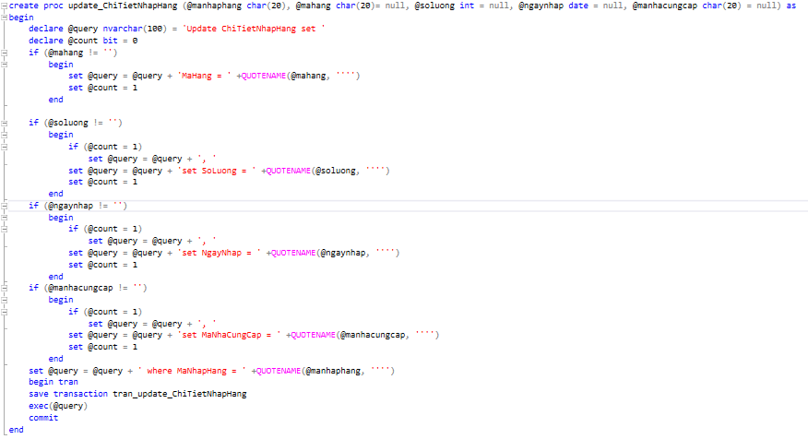

Update_ChiTietXuatHang

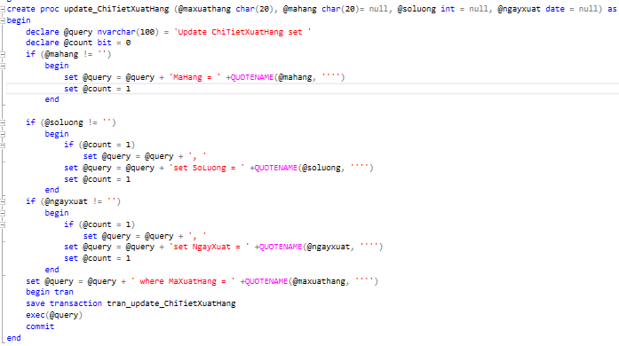

Trong c#

Trong c#

Bảng Hàng Hoá



Bảng Hàng Lỗi



Bảng LoaiHang



Bảng NhaCungCap



Bảng ChiTietNhapHang



Bảng ChiTietXuatHang



3.5. Chức năng chi phí phải thanh toán cho nhà cung cấp

Trong Sql-là một scalar-value funtion

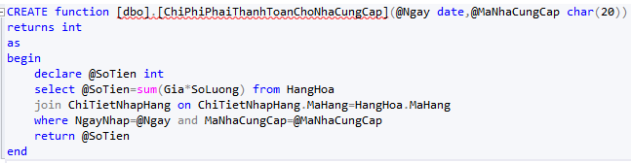

Trong c#

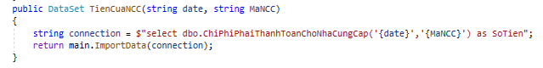

3.6. Chức năng thông báo hàng có số lượng dưới 10

Trong sql là một table-value funtion

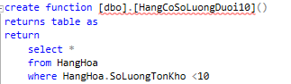

Trong c#



3.7. Chức năng thông báo hàng lỗi

Trong Sql-là một table-value funtion

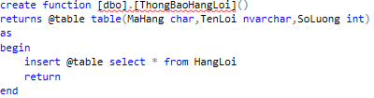

Trong c#



CHƯƠNG 4: TẠO USER VÀ PHÂN QUYỀN

User có quyền admin được thêm mạc định trong database

Uesr được tạo mới trên form DangKyTaiKhoan mạc định quyền user(chỉ có quyền xem ở mức view)

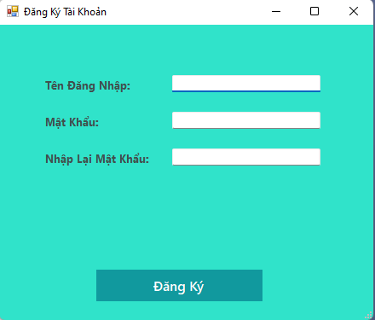

4.1. Store Procedure phân quyền user

ALTER PROC [dbo].[sp_privileges_user](

@Username sysname

)

AS

BEGIN

DECLARE @query varchar(100) = 'GRANT SELECT ON [view_HangHoa] TO ' + QUOTENAME(@Username)

EXEC (@query)

SET @query = 'GRANT SELECT ON [view_LoaiHang] TO ' + QUOTENAME(@Username)

EXEC (@query)

SET @query = 'GRANT SELECT ON [view_NhaCungCap] TO ' + QUOTENAME(@Username)

EXEC (@query)

SET @query = 'GRANT SELECT ON [view_NhapHang] TO ' + QUOTENAME(@Username)

EXEC (@query)

SET @query = 'GRANT SELECT ON [view_XuatHang] TO ' + QUOTENAME(@Username)

EXEC (@query)

END

4.2. Store Procedure tạo mới user

ALTER PROC [dbo].[sp_create_user](

@username sysname,

@password sysname

)

AS

BEGIN

DECLARE @addlogin char(50) = 'CREATE LOGIN ' + QUOTENAME(@username) + 'WITH PASSWORD = ' + QUOTENAME(@password, '''')

EXEC (@addlogin)

DECLARE @adduser char(50) = 'CREATE USER ' + QUOTENAME(@username) + ' FOR LOGIN ' + QUOTENAME(@username)

EXEC (@adduser)

EXEC sp_privileges_user @username

Insert into TaiKhoan(TenDangNhap, MatKhau, PhanLoai)

Values(@username, @password, 'user')

END

4.3. Gọi store thực hiện từ C#

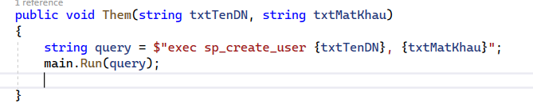

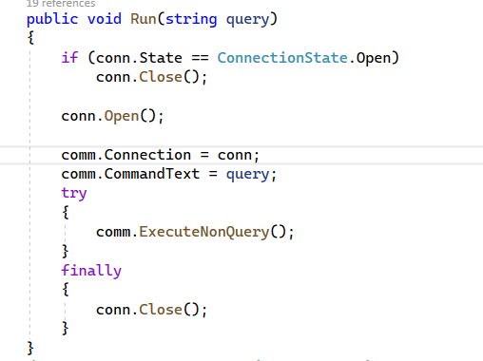

CHƯƠNG 5: TẠO GIAO DIỆN

5.1. Giao diện admin

- Giao diện trang chủ



5.1.1Giao diện quản lí hàng hóa

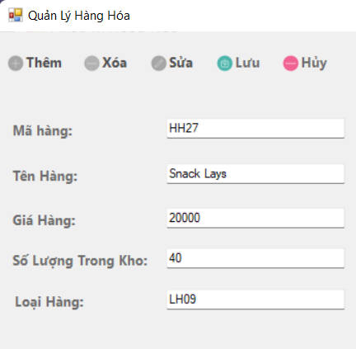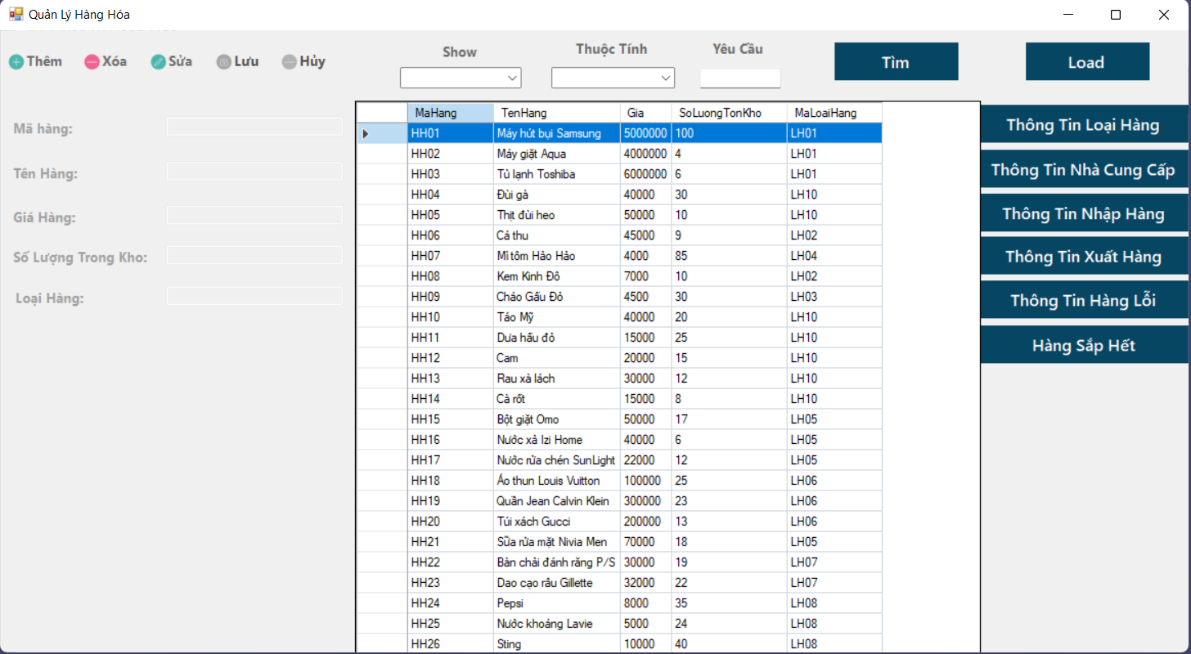

Button Thêm, Xóa, Sửa

Xem Số lượng hàng hóa dưới 10

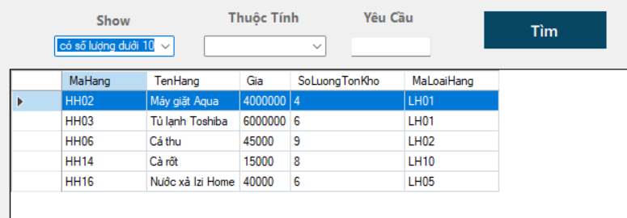

Chức năng tìm kiếm

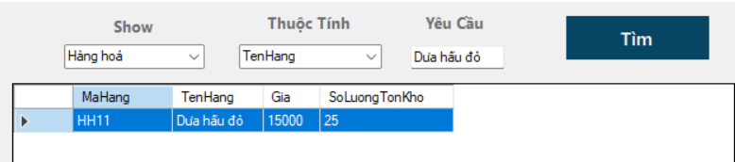

5.1.2. Giao diện quản lí loại hàng

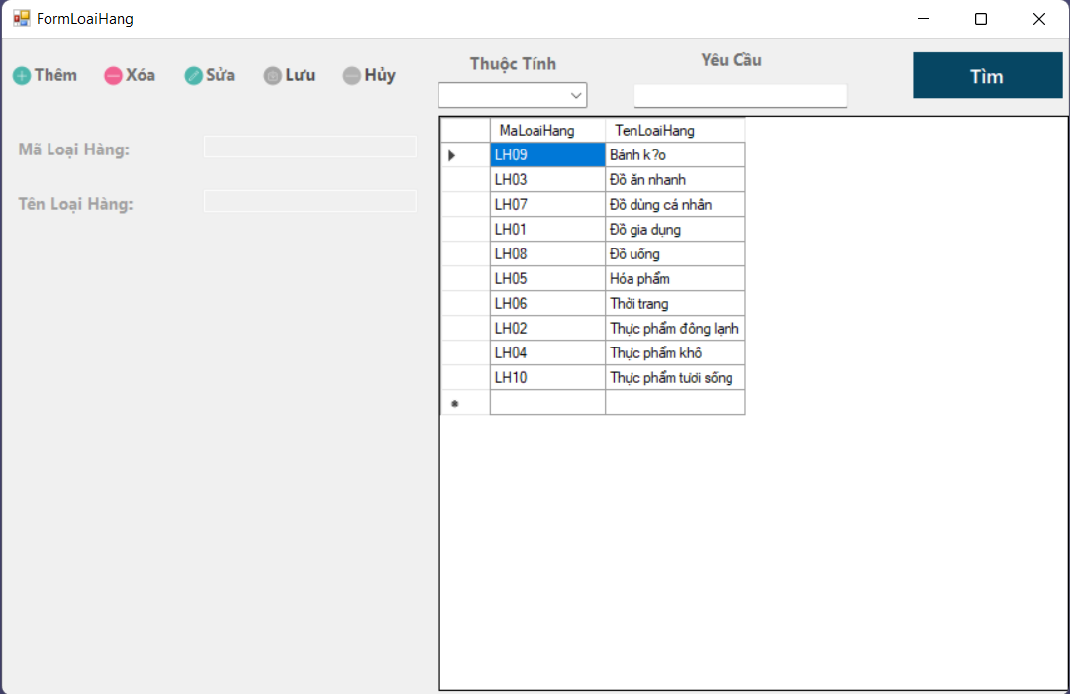

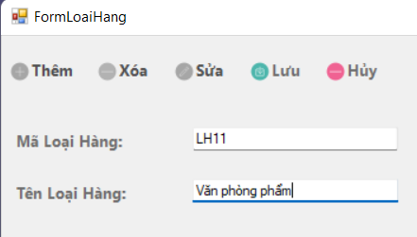Button Thêm Sửa Xóa

5.1.3. Giao diện quản lí nhà cung cấp

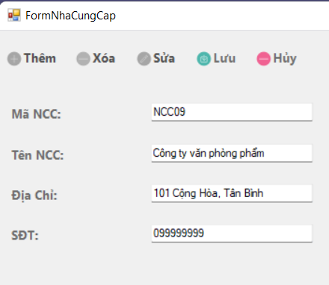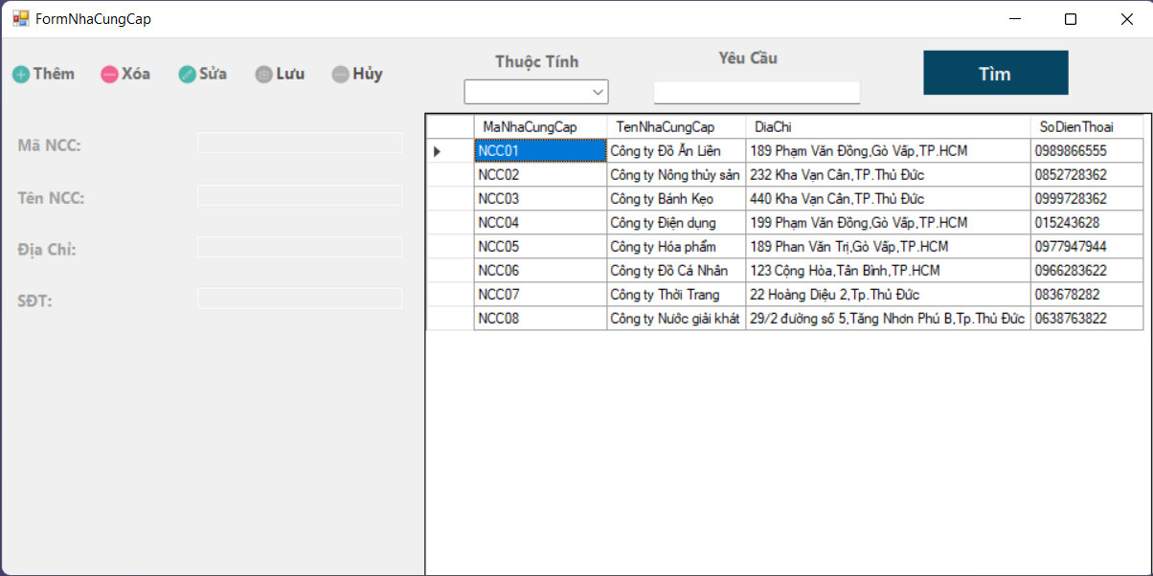

Button Thêm, Sửa, Xóa

Chức năng tìm kiếm

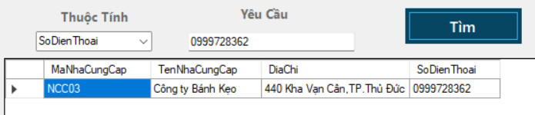

5.1.4. Giao diện quản lí nhập hàng

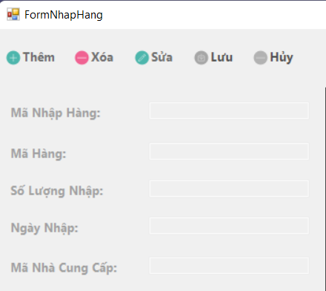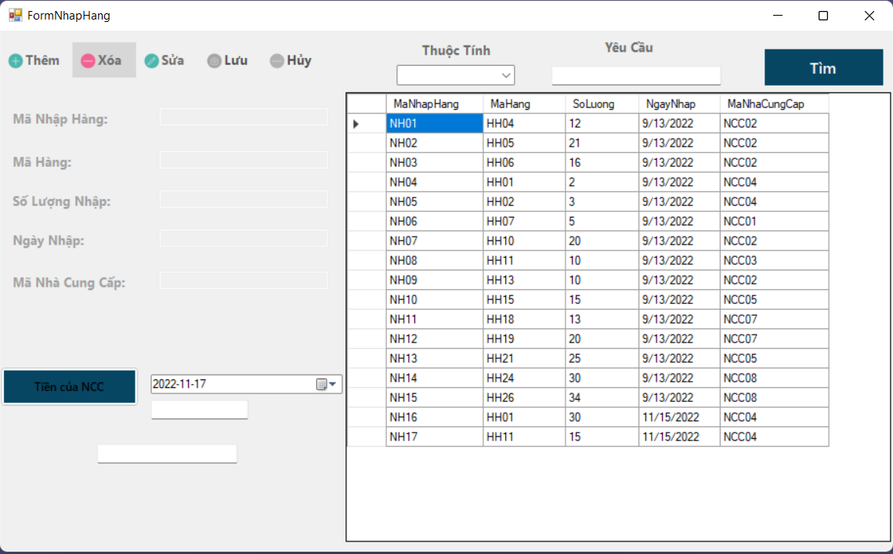

Button Thêm, Sửa, Xóa nhập hàng

.

Chức năng tìm kiếm

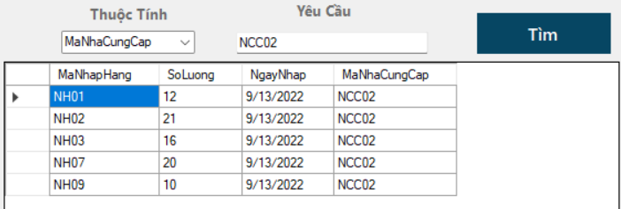

Chức năng tính tổng tiền phải thanh toán cho nhà cung cấp

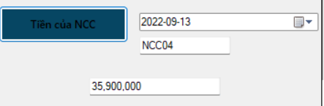

5.1.5. Giao diện quản lí xuất hàng

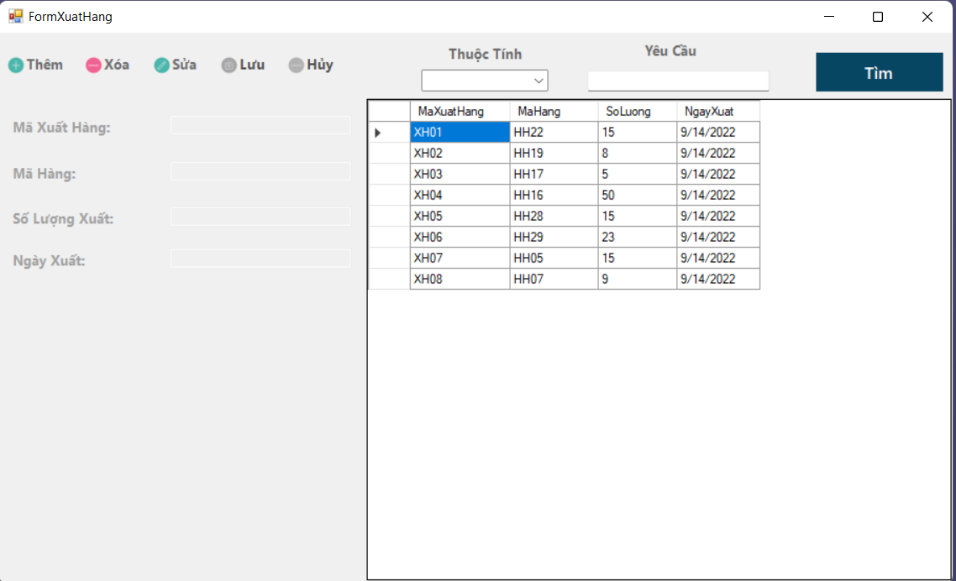

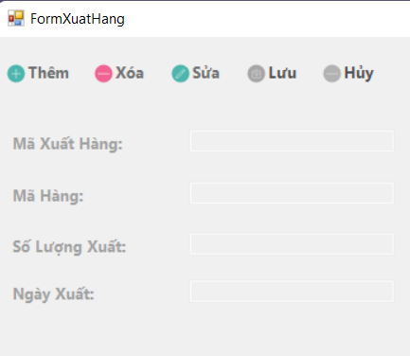Button Thêm, Sửa, Xóa

Chức năng tìm kiếm

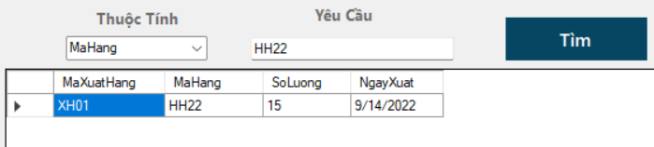

5.1.6. Giao diện quản lí hàng lỗi

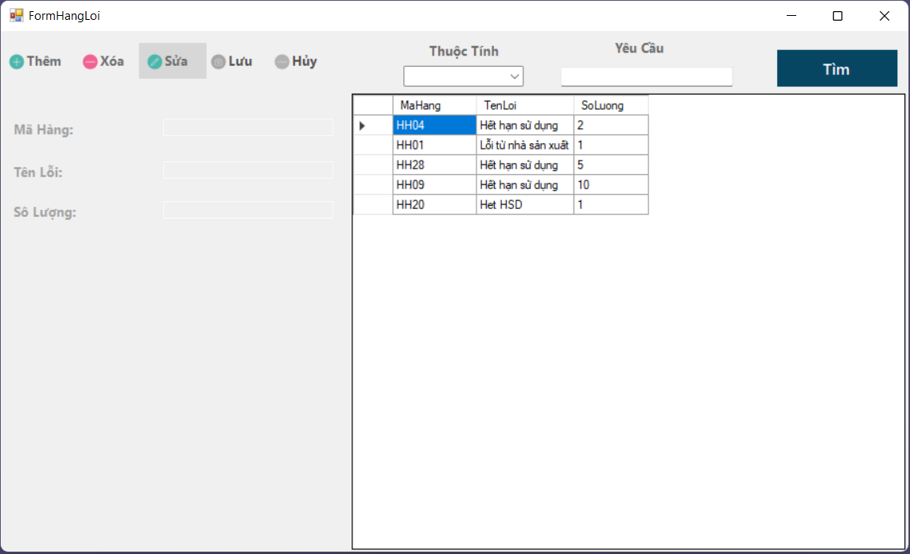

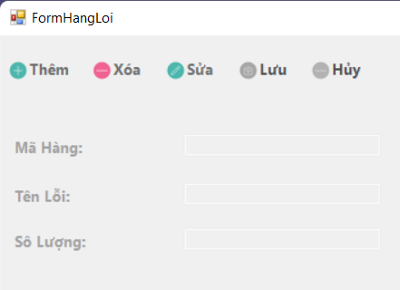Button Thêm, Sửa, Xóa

Chức năng tìm kiếm

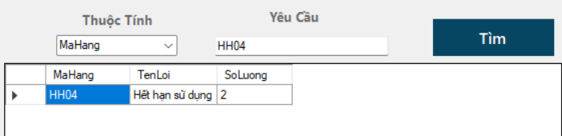

5.2. Giao diện user

Giao diện trang chủ user



5.2.1 Giao diện hàng hóa

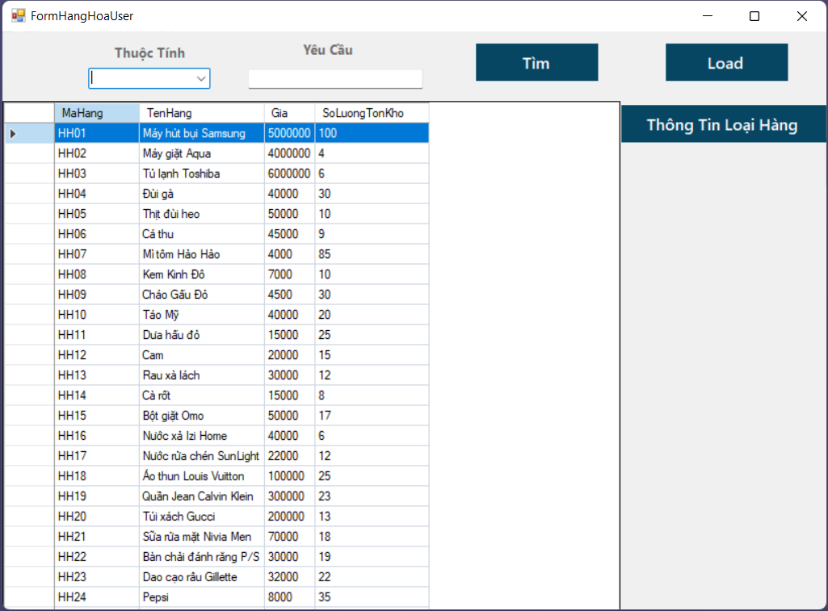

Chức năng tìm kiếm

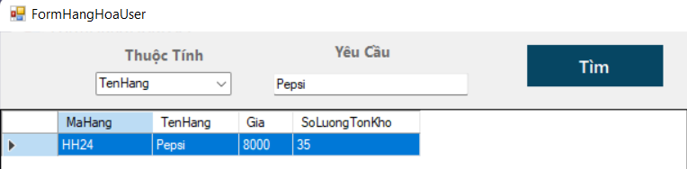

5.2.2 Giao diện loại hàng

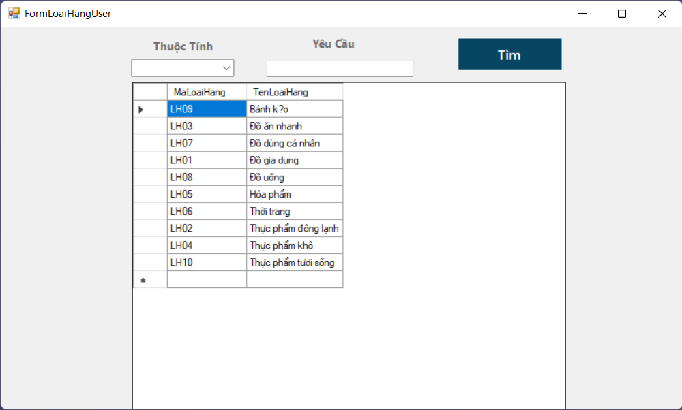

CHƯƠNG 6: KẾT LUẬN

6.1. Đạt được

Xây dựng được một ứng dụng quản lý hàng hóa trong siêu thị.

Tìm hiểu và biết được cách tạo ra một cơ sở dữ liệu hàng hóa.

Nắm rõ các khái niệm tron SQL Server.

6.2. Hạn chế

Ứng dụng còn ít chức năng.

Chưa tối ưu hết truy vấn và các đối tượng trong cơ sở dữ liệu.